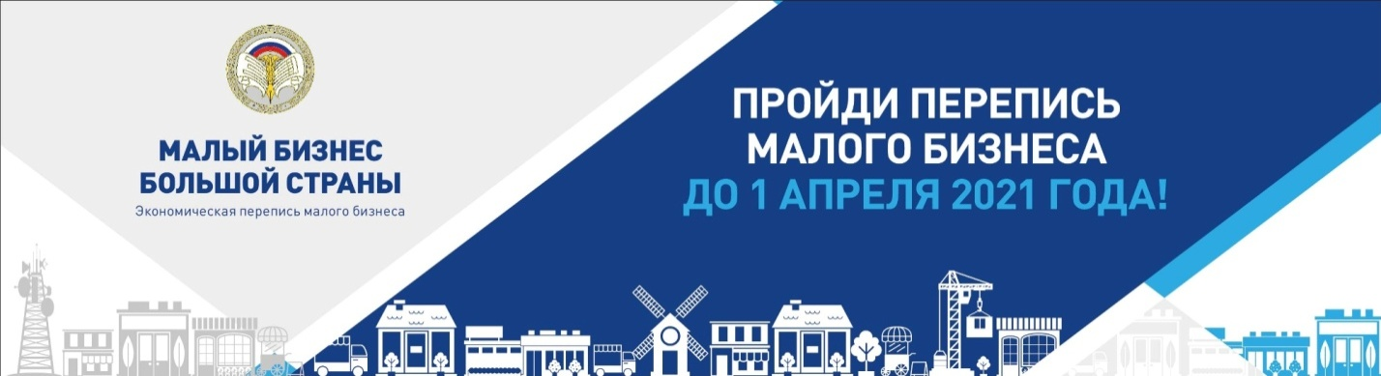

В исполнение пункта 5 Федерального закона от 24 июля 2007 г. №209-ФЗ «О развитии малого и среднего предпринимательства в Российской Федерации» Росстатом проводится один раз в пять лет Сплошное наблюдение за деятельностью субъектов малого и среднего предпринимательства (далее – экономическая перепись).
Экономическая перепись будет проводиться в третий раз в 2021 году по итогам за 2020 год и охватывает все малые и микропредприятия, а также индивидуальных предпринимателей.
Малые и микропредприятия предоставляют отчет по форме №МП-сп «Сведения об основных показателях деятельности малого предприятия за 2020 год».
Индивидуальные предприниматели предоставляют отчет по форме №1-предприниматель «Сведения о деятельности индивидуального предпринимателя за 2020 год».
В электронном виде форму можно будет заполнить:
с 15 января по 1 апреля 2021 года
- на сайте Росстата (при наличии электронной подписи) – https://websbor.gks.ru/online/;
- у операторов электронного документооборота.
с 1 марта по 1 мая 2021 года
- на Едином портале государственных услуг (gosuslugi.ru).

Если отчет заполнен на бумажном бланке, то его необходимо до 1 апреля 2021 года передать лично в Свердловскстат или отправить по почте.
Подробная информация о проведении экономической переписи размещена на интернет- сайте Росстата по ссылке https://rosstat.gov.ru/small_business_2020.
Свердловскстат гарантирует полную конфиденциальность данных и защиту информации, представленной предпринимателями в рамках Экономической переписи.
Если у Вас возникнут вопросы или понадобится помощь специалиста, обратитесь в Свердловскстат, контакты размещены на интернет-сайте Свердловскстата.
Надеемся на взаимное сотрудничество!

